CR5 手眼标定与 ICP 视觉伺服复现记录
项目：D455 eye-in-hand 手眼标定 + 点云 ICP 闭环伺服

1. 项目目标
本文档用于复现本项目的核心开发流程：D455 深度相机固定在 DOBOT CR5 末端，先完成 eye-in-hand 手眼标定，再通过点云 ICP 估计当前视角到参考模板视角的偏差，最后驱动机械臂闭环补偿，使当前点云回到参考帧。

2. 环境与硬件
类别 | 内容
机械臂 | DOBOT CR5
相机 | Intel RealSense D455，安装在机械臂末端
标定板 | 棋盘格，8 × 11 内角点，20 mm 方格
系统 | ROS2 Humble
机械臂驱动 | src/DOBOT_6Axis_ROS2_V4
相机驱动 | src/realsense-ros
核心包 | src/icp_servoing

3. 启动顺序

终端 1：启动机械臂
ros2 launch cr_robot_ros2 dobot_bringup_ros2.launch.py

终端 2：启动 D455 点云
ros2 launch realsense2_camera rs_launch.py pointcloud.enable:=true

终端 3：启动 ICP 伺服程序
cd ~/Robot_Arm_Project
source install/setup.bash
bash scripts/run_icp_servo.sh
键 | 功能
r | 录制模板点云，5 帧融合后建立 ICP 金字塔
1-6 | 按预设关节增量制造小/中/大扰动
m | 执行一次 ICP 估计和补偿
a | 闭环对齐，最多 15 次
H/h | 记录 home / 回到 home
q | 退出

4. 手眼标定
固定棋盘格，使相机在多个末端位姿下都能完整看到棋盘，执行：
python3 scripts/handeye_chessboard.py
采集流程：机械臂自动移动到多个小幅扰动态；每帧用 solvePnP 求棋盘到相机的位姿；过滤角点不完整、重投影误差大和距离异常的数据；最后用 AX = XB 求解相机到工具坐标系的手眼矩阵。
A X = X B
X = Tcamera_in_tool
项目 | 结果
有效帧数 | 10
运动对数 | 44
棋盘格重投影 RMSE | 约 0.37–0.42 px
棋盘格距离 | 约 645–717 mm
T_camera_in_tool 平移 | [8.17, 89.52, -300.96] mm
T_camera_in_tool 姿态 | [-2.05, -0.08, -12.23] deg
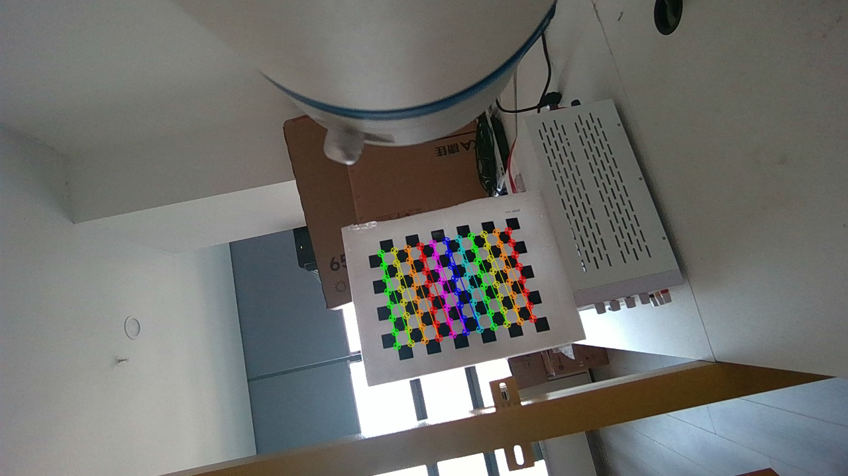图 1 手眼标定角点检测

5. 标定验证
执行：
python3 scripts/verify_calib.py
验证方法：将多帧棋盘格角点统一变换到基座坐标系，检查同一个固定棋盘在世界坐标中的一致性。
Pbase = Tbase_tool · Tcamera_in_tool · Pcamera
验收判据：RMS < 3 mm 时，可用于 ICP 视觉伺服。
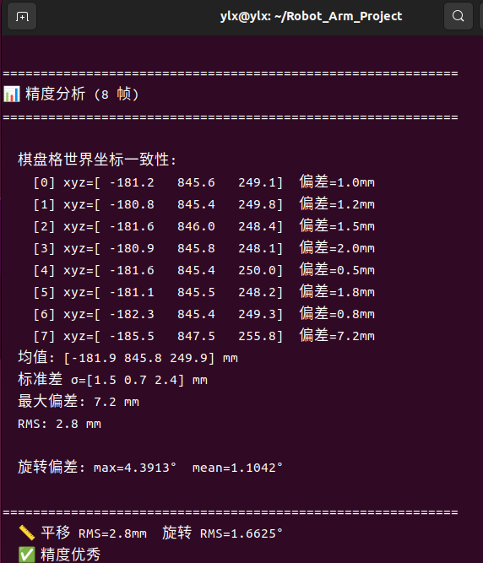图 2 手眼标定误差验证

6. ICP 伺服流程
启动机械臂和相机
-> 启动 scripts/run_icp_servo.sh
-> 按 r 录制模板
-> 按 1-6 人为扰动机械臂
-> 按 m 做单步补偿，或按 a 做闭环对齐
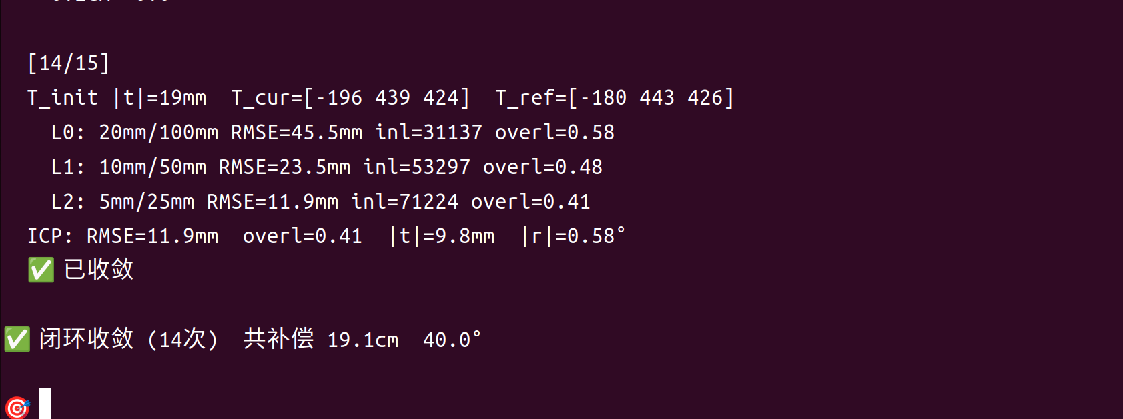图 3 闭环 ICP 伺服
核心链路如下：
当前点云 + 模板点云
-> 金字塔 ICP 得到 T_icp
-> T_delta = X · T_icp · X⁻¹
-> T_correction = T_delta⁻¹
-> 提取平移和旋转，按比例补偿
-> 雅可比伪逆求关节增量
-> JointMovJ 执行
Ticp: current → template
Tdelta = X · Ticp · X−1
Tcorrection = Tdelta−1
Ttarget = Tcur · partial(Tcorrection)
当前稳定版本采用 JointMovJ，不使用 MovL。原因是本项目 CR5 固件下 MovL 兼容性不稳定，关节移动更可靠。

7. ICP 金字塔实现
录制模板时只做一次预处理：5 帧点云融合，先 5 mm 体素压缩，再建立 20/10/5 mm 三层模板金字塔。每层预建 KDTree，后续补偿只对当前点云降采样并查询已有树。
层级 | 体素 | 最近邻阈值
L0 | 20 mm | 100 mm
L1 | 10 mm | 50 mm
L2 | 5 mm | 25 mm
该优化把单次 ICP 从约 25 s 降到约 0.5 s 量级。

8. 控制参数
项目 | 数值
模板录制帧数 | 5
收敛判据 | |t| < 10 mm 且 |r| < 1°
最大闭环次数 | 15
单步平移限幅 | 30 mm
补偿比例 | 第 1–2 步 70%，第 3–5 步 50%，第 6 步后 20%
ICP RMSE 门控 | < 60 mm
ICP inliers 门控 | ≥ 500
ICP 平移门控 | < 500 mm
ICP 旋转门控 | < 60°
机械臂速度 | 15%
碰撞等级 | 5
CR5 初始化顺序：
ClearError -> DisableRobot -> EnableRobot -> SpeedFactor -> SetCollisionLevel(5)
不要额外调用 PowerOn。该调用在本项目设备上会导致异常下电或状态不一致。

9. 坐标与单位约定
项目 | 约定
手眼矩阵 | X = Tcamera_in_tool
机器人位姿 | G = Tbase_tool，来自 ToolVectorActual
ToolVectorActual RPY | Rot.from_euler('xyz', [rx, ry, rz], degrees=True)
AX=XB | A = Gj−1 · Gi，B = Cj · Ci−1
ICP 内部单位 | 米
机械臂链路单位 | 毫米
Tinit[:3,3] 需要从 mm 除以 1000
Ticp 表示 current → template
Ttarget = Tcur · partial((X · Ticp · X−1)−1)

10. 复现实验检查表
- /camera/camera/depth/color/points 有点云。
- /dobot_msgs_v4/msg/ToolVectorActual 有有效 TCP 位姿。
- scripts/handeye_chessboard_result.json 存在。
- 机械臂附近无障碍物，碰撞等级为 5。
- 重投影误差约小于 0.5 px，标定 RMS 小于 3 mm。
- 按 r 后能看到三层金字塔点数输出。
- 按 m 后能看到 RMSE、inliers、overlap 和补偿量。

11. 常见问题

点云收不到
- 确认相机启动命令包含 pointcloud.enable:=true。
- 确认订阅话题为 /camera/camera/depth/color/points。

补偿方向反了
- 检查 X = T_camera_in_tool 是否被误写成 T_tool_in_camera。
- 检查 ICP 输出是否按 current → template 使用。
- 检查 T_correction = inverse(T_delta) 是否遗漏。

ICP 匹配点不足
- 模板录制时视野内应包含稳定几何结构。
- 扰动不宜过大，先用 1 或 4 小扰动验证。
- 检查深度图是否有大面积空洞。

机械臂移动失败
- 程序会执行 recover：ClearError → DisableRobot → EnableRobot → SpeedFactor → SetCollisionLevel。
- 若仍失败，检查控制柜状态、急停、碰撞状态和网络连接。
- 若出现 -40001 或 ToolVectorActual 中 xyz 全 0，建议重启驱动。

12. 夹爪 TCP 标定（已完成）
夹爪安装后，默认 tool=0 的 TCP 不再等于实际夹爪工作点。本项目已使用固定尖点 pivot calibration 完成夹爪 TCP 标定。

目标
- 得到 T_flange_tcp_gripper，即法兰/默认工具坐标系到夹爪实际工作点的位姿。
- 将新的 TCP 写入机器人控制器，或在代码中作为工具偏置使用。
- 验证夹爪尖端在多姿态下指向同一空间点，误差控制在毫米级。

固定尖点法
固定一个尖点或小球作为空间参考
-> 用夹爪尖端轻触同一参考点
-> 采集 6-10 个不同姿态的 ToolVectorActual
-> 求解 TCP 相对法兰/默认工具坐标系的平移偏置
-> 保存样本和结果
-> 多姿态回点验证
计算模型：
pbase_fixed = Rbase_tool_i · ptool_tcp + tbase_tool_i
多帧联立最小二乘，求解 p_tool_tcp 和 p_base_fixed。

实际结果
项目 | 结果
样本数 | 10
tcp_offset_tool_mm | [-18.971, 38.867, 56.246] mm
固定点基座坐标 | [-301.055, 376.630, 269.670] mm
平均残差 | 0.712 mm
最大残差 | 0.905 mm
残差标准差 | 0.134 mm
平均残差和最大残差均小于 1 mm，本次夹爪 TCP 标定通过。

已实现文件
- scripts/tcp_calibration/tcp_pivot_calibrator.py：拖拽采集、解算并保存 TCP。
- scripts/tcp_calibration/tcp_analyze_json.py：复算残差、逐样本诊断和剔除样本分析。
- scripts/tcp_calibration/tcp_calibration_20260706_150548.json：本次 10 组样本及最终结果。
- scripts/tcp_calibration/README.md：操作步骤、数学模型和安全说明。

复算命令
python3 scripts/tcp_calibration/tcp_analyze_json.py \
scripts/tcp_calibration/tcp_calibration_20260706_150548.json

13. 当前开发进度（2026-07-09）

13.1 ICP 与收敛控制
- 闭环最大执行次数由 15 次调整为 30 次。
- ICP 使用 20/10/5 mm 三层 point-to-point 金字塔；进入精修区间后增加 L3 point-to-plane。
- 每层及整次 ICP 均输出耗时、RMSE、inliers 和 overlap。
- 最终收敛只使用 ICP 残差判断；T_cur-T_ref 误差仅打印监控，不参与控制判定。
- 精修采用分段增益和限幅：中段约 70%/4 mm，末段约 50%/2 mm，小于最终阈值后连续确认。
- 模板融合后先生成一次 5 mm 基础点云，再由该结果构建金字塔，避免 L2 重复处理原始大点云。

13.2 标定采集
- 手眼标定已改为拖拽机械臂后按键采集位姿和图像，再按键统一计算。
- 每次结果保存到独立运行目录，不覆盖历史标定文件。
- GetPose() 使用无可选参数格式，避免旧固件对 user=0,tool=0 返回 -40001。

13.3 CR5 MovJ 兼容结论
当前 CR5 固件使用旧版位置参数格式：
MovJ(x,y,z,rx,ry,rz)
指令格式 | 现场结果
MovJ(x,y,z,rx,ry,rz) | ErrorID=0
MovJ(x,y,z,rx,ry,rz,0,0,20,20,0) | ErrorID=0
MovJ(pose={...}) | -30001
六个位置参数后追加命名 a/v/cp | -1
ICP 补偿目前直接发送笛卡尔 MovJ，已删除 Jacobian 伪逆和关节运动兜底。ErrorID=0 只表示队列接收，不能代表轨迹已经执行完成。
到位判定：
发送 MovJ
-> 轮询 ToolVectorActual，确认 TCP 已启动
-> 连续 3 帧满足目标残差 <= 1.0 mm / 0.15 deg
-> 判定到位
运动等待期间每 150 ms 查询 RobotMode()。若进入 9 (ERROR) 或 11 (COLLISION)，立即查询并打印 GetErrorID()，且不自动清错，以保留故障现场。
当前待查：大位移 ICP 目标虽然收到 MovJ ErrorID=0，控制器仍可能在后续规划或逆解阶段进入 Error。下一轮需依据 RobotMode + GetErrorID 区分目标不可达、关节限位、奇异位姿或碰撞。

13.4 持续伺服 C++ 模块化
continuous_icp_servo 已从单文件拆分为职责模块：
- types：公共点云、矩阵、位姿和 ICP 结果类型。
- geometry：欧拉角、位姿矩阵和几何变换。
- point_cloud_utils：体素降采样与点云工具。
- spatial_index：空间索引和金字塔层。
- icp_solver：Kabsch/ICP 求解。
- handeye_loader：手眼标定矩阵加载。
- continuous_icp_servo_node：ROS2 编排、状态机和机械臂控制入口。
模块化版本已通过：colcon build --packages-select continuous_icp_servo，1 package finished。

13.5 夹爪 TCP 标定
- 固定尖点 pivot calibration 已完成。
- 10 组样本全部参与解算。
- TCP 工具坐标偏移为 [-18.971, 38.867, 56.246] mm。
- 平均/最大残差为 0.712/0.905 mm，标定通过。
- 原始样本、结果和诊断工具均保存在 scripts/tcp_calibration。

